Хувилбар А.
- Google maps-ын зургаас дөрвөлжин хүрээлсэн талбайд байгаа обьектуудыг зөв тодорхойлсон хариуг олно уу.
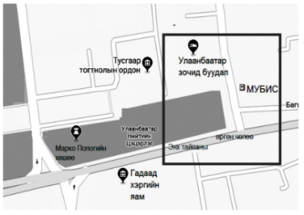
- Эмийн сан, онгоцны буудал
- Авто зам, ногоон байгууламж
- Хүүхдийн цэцэрлэг, сүм хийд
- Дунд сургууль, элчин сайдын яам
- Төмөр зам, дуурийн театр

- Сурагч Туяа найзын хамт модон гүүрээр гарч голын зүүн эргээр хойд зүгт аялав. Аялалын төгсгөлд ямар обьект таарах вэ?
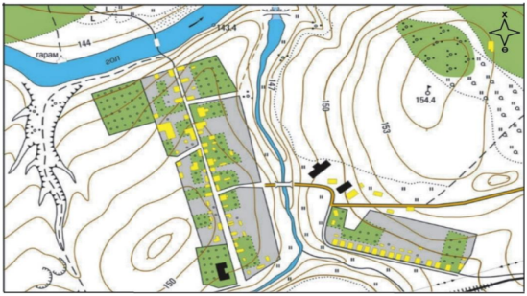
А. Сайжруулсан шороон зам
B. Гуу жалга
C. Бут ба ой
D. Усан цахилгаан станц
E. Жимсний цэцэрлэг

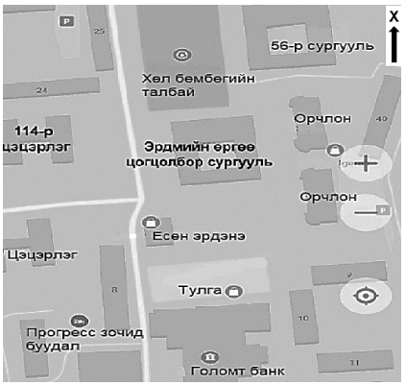
- “Google Map”-ын газарзүйн зургийг ашиглан Эрдмийн өргөө цогцолбор сургуулиас зүүн хойд зүгт байрлах обьектыг нэрлэнэ үү.

А. 56-р сургууль
B. 114-р цэцэрлэг
C. Голомт банк
D. Хөл бөмбөгийн талбай
E. Прогресс зочид буудал

- Google earth-ийн зургийг ажиглан 24-р сургууль Улсын их дэлгүүрээс аль зүгт байгааг тодорхойлоорой.
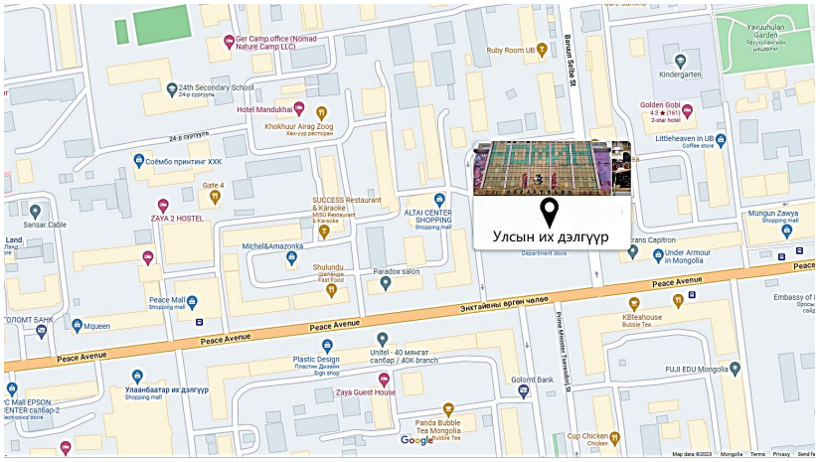
A. Баруун урд B. Зүүн хойд C. Баруун хойд D. Зүүн E. Хойд
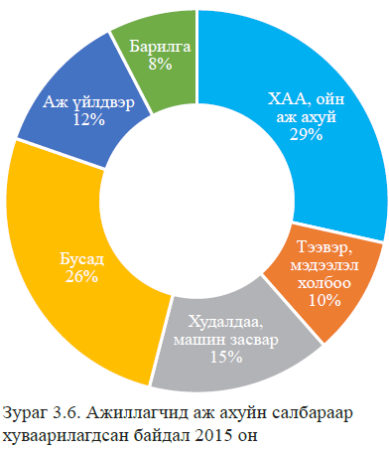
- Ажиллагчдын ихэнх хэсэг нь ямар салбарт ажиллаж байна вэ?

A. ХАА, Ойн аж ахуй
B. Барилга
C. Тээвэр, мэдээлэл холбоо
D. Аж үйлдвэр
E. Худалдаа, машин засвар

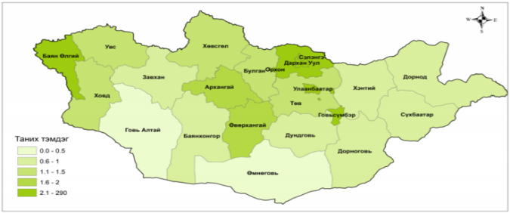
- Хүн амын нягтшилын зургийг ажиглан дараах аймгуудаас аль аймаг нь хүн амын нягтшил их байна вэ?
- Өвөрхангай
- Дорнод
- Говь-Алтай
- Архангай
- Баян-Өлгий

- Дараах хувилбаруудаас аль нь хүн амын шилжих хөдөлгөөний татагч хүчин зүйлс вэ?
A. зөрчил, мөргөлдөөн B. Цалин хөлс бага С. Ажлын байрны хомсдол
D. Хүмүүс буцаж ирэхгүйгээр шилжин явах E. Аюулгүй орчин
- Монгол улсын стратегийн орд газруудын мэдээллийг зөв харгалзуулаарай.
Орд газрын нэр |  | Хамаарах аймаг |  | Ашигт малтмалын төрөл
1 | Асгат | A | Өмнөговь | a | Уран
2 | Нарийн сухайт | B | Дорнод | b | Нүүрс
3 | Мардай | C | Баян-Өлгий | c | Мөнгө
- 1-B-c, 2-A-b, 3-C-a B. 1-C-c, 2-A-b, 3-B-a C. 1-A-a, 2-B-b, 3-C-c
D. 1-B-a, 2-C-b, 3-A-c
- Монголчууд VI/22-ыг ............... өдөр гэж нэрлэдэг. Энэ үед нар ............-ын шугам дээр эгц тусдаг.
- Зуны уур орох, ө.ө23.5⁰ орчим B. Зуны туйл нар буцах, х.ө23.5⁰
C. Өвлийн туйл ёс эхлэх, ө.ө23.5⁰ D. Намрын хугас дунд, экватор орчим
- Байгалийн нөөцийн нөхөн сэргээгдэхгүй нөөцөд хамааралтайг сонгоно уу?
- Ургамал, амьтан B. гол мөрөн, нуур C. газрын тос, нүүрс D. Далай, гүний ус
Хувилбар B.
- Google maps-ын зургаас дөрвөлжин хүрээлсэн талбайд байгаа обьектуудыг зөв тодорхойлсон хариуг олно уу.
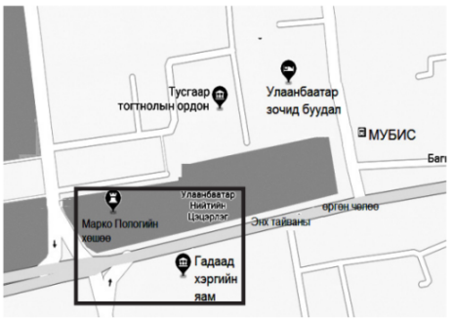
- Хөшөө дурсгал, авто зам
- Цэнгэлдэх хүрээлэн, гүүр
- Онгоцны буудал, нэхмэлийн үйлдвэр
- Шатахуун түгээх станц, гэр хороолол
- Дулааны цахилгаан станц, агуулах

- Сурагч Мөнхөө найзын хамт модон гүүрээр гарч зүүн хойд зүгт аялав. Аялалын төгсгөлд ямар обьект таарах вэ?
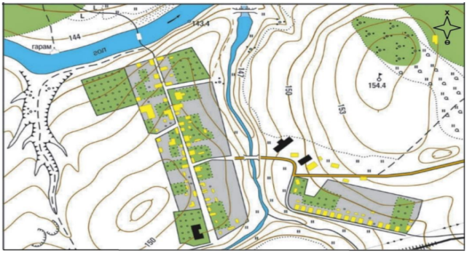
А. Сайжруулсан шороон зам
B. Гуу жалга
C. Бут ба ой
D. Усан цахилгаан станц
E. Жимсний цэцэрлэг

- “Google Map”-ын газарзүйн зургийг ашиглан Эрдмийн өргөө цогцолбор сургуулиас баруун өмнө зүгт байрлах обьектыг нэрлэнэ үү.

А. 56-р сургууль
B. 114-р цэцэрлэг
C. Голомт банк
D. Хөл бөмбөгийн талбай
E. Прогресс зочид буудал

- Google earth-ийн зургийг ажиглан Алтай центр Улсын их дэлгүүрээс аль зүгт байгааг тодорхойлоорой.
A. Баруун урд B. Зүүн хойд C. Баруун хойд D. Зүүн E. Хойд
- Ажиллагчдын хамгийн бага нь ямар салбарт ажиллаж байна вэ?

A. ХАА, Ойн аж ахуй
B. Барилга
C. Тээвэр, мэдээлэл холбоо
D. Аж үйлдвэр
E. Худалдаа, машин засвар

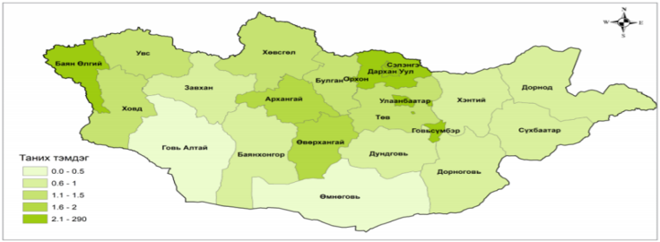
- Хүн амын нягтшилын зургийг ажиглан дараах аймгуудаас аль аймаг нь хүн амын нягтшил бага байна вэ?
- Өвөрхангай
- Дорнод
- Говь-Алтай
- Архангай
- Баян-Өлгий

- Дараах хувилбаруудаас аль нь хүн амын шилжих хөдөлгөөний түлхэгч хүчин зүйлс биш вэ?
A. зөрчил, мөргөлдөөн B. Цалин хөлс бага С. Ажлын байрны хомсдол
D. эрүүл мэндийн хүрэлцээ бага E. Аюулгүй орчин
- Монгол улсын стратегийн орд газруудын мэдээллийг зөв харгалзуулаарай.
Орд газрын нэр |  | Хамаарах аймаг |  | Ашигт малтмалын төрөл
1 | Бороо | A | Өмнөговь | a | Уран
2 | Тавантолгой | B | Дорнод | b | Нүүрс
3 | Гурванбулаг | C | Сэлэнгэ | c | Алт
A.1-B-c, 2-A-b, 3-C-a B. 1-C-c, 2-A-b, 3-B-a C. 1-A-a, 2-B-b, 3-C-c D. 1-B-a, 2-C-b, 3-A-c
- Монголчууд XII/22-ыг ............... өдөр гэж нэрлэдэг. Энэ үед нар ............-ын шугам дээр эгц тусдаг.
- Зуны уур орох, ө.ө23.5⁰ орчим B. Зуны туйл нар буцах, ө.ө23.5⁰
C. Өвлийн туйл ёс эхлэх, ө.ө23.5⁰ D. Намрын хугас дунд, экватор орчим
- Байгалийн нөөцийн нөхөн сэргээгдэх нөөцөд хамааралтайг сонгоно уу?
- Газрын тос, нүүрс B. Зэс, молибден C. Гол мөрөн, нуур D. Хайлуур жонш

